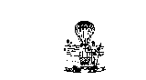

**GOVERNO DE SERGIPE**

**SECRETARIA DE ESTADO DA SAÚDE**

**PROJETO BÁSICO**

1. **INTRODUÇÃO**

A Secretaria de Saúde do Estado de Sergipe tem como objetivo, viabilizar a realização de **APLICAÇÃO DE INJEÇÕES (AVASTIN)** do paciente abaixo descrito, através da contratação de prestador de serviço especializado.

1. **OBJETO**

Constitui o objeto presente, conforme relatório médico acostado no processo com profissional especializado na prestação de serviços, para prestar atendimento, como dose de ataque podendo ser necessárias novas aplicações subsequentes a depender da resposta terapêutica do paciente: **JOSELITA DOS SANTOS CRUZ,** para atendimento imediato de liminar judicial (Processo nº 201988000281) CI Nº2863/2019-SES, conforme a solicitação da Coordenação Estadual de Atenção Hospitalar e Pré-Hospitalar de acordo com relatório médico.

1. **JUSTIFICATIVA**

**O fornecimento da medicação com aplicação** para a paciente, portadora de retinopatia diabética proliferativa de alto risco acuidade visual, com risco iminente de cegueira legal, devendo o tratamento ser realizado com rapidez em CID: H35.3, segundo relatório médico que segue acostado ao processo.

|  |  |  |
| --- | --- | --- |
| **Item** | **Serviços** | **Quant.**  **Mensal** |
| **01** | **12 Aplicações da medicação AVASTIN (ANTIOGIOGÊNICO), 06 (seis) em cada olho.** | **12 Aplicações da medicação AVASTIN (ANTIOGIOGÊNICO), 06 (seis) em cada olho.** |

**Aracaju, 23 de abril de 2019.**

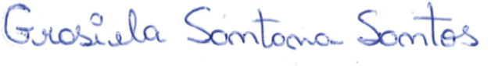

**Assessora Técnica**

**Coordenação Estadual de Atenção Hospitalar e Pré Hospitalar /DAIS/SES**